附件一： 新生学籍信息核对操作流程

一、实名注册
1、登录学信进行注册（注：用户名不能使用sohu邮箱；密码需要提供给辅导员保存，请谨慎选择；用户名和密码请妥善保存，学生毕业前需再次登录“学信网”核对毕业信息）。
学信网注册网址：
https://account.chsi.com.cn/account/preregister.action?from=chsi-xlcx
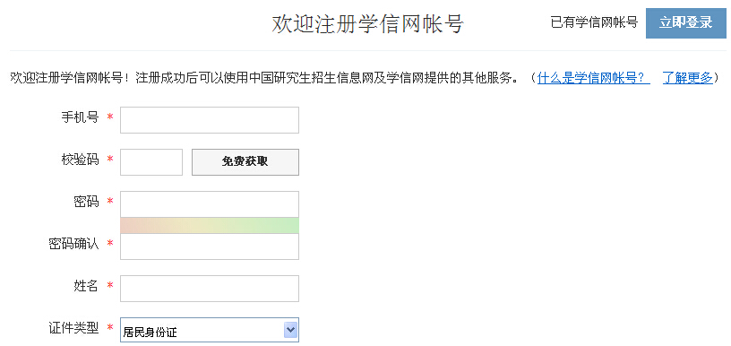
填写完整后，点击“立即注册”。
2、激活账号。回到注册用的邮箱中查收“学信网账户激活邮件”，如图： 直接按邮件内容操作，页面会提示激活账号。
3、账号激活后，点击“登录”，填写个人信息，务必填写真实的姓名和身份证号码，才能正确匹配学籍、学历信息。证件类型和证件号码注册后不能更改，请确保填写真实、无误。设置完成点击“确定”。
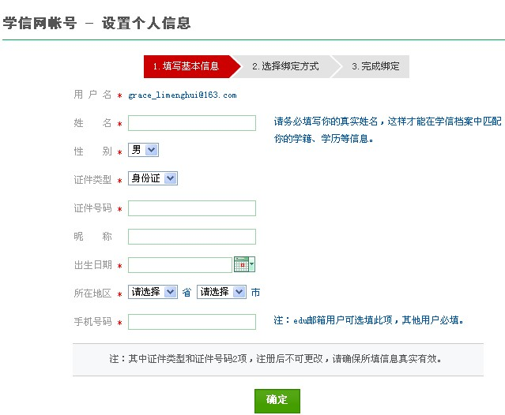

4、选择一种方式绑定实名信息，点击校验码“免费获取”方框，将学信网发至邮箱或手机中的验证码填入“验证码”方框，点击“确定”后，点击“完成注册”方框，将出现以下界面，证实注册成功。
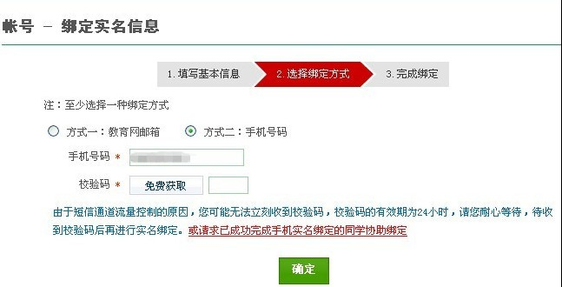
校验码有效期为24小时，因网络繁忙，可能收到校验码时间较长，请勿频繁点击“获取校验码”，否则将出现“被列入黑名单”的提示，无法继续注册。
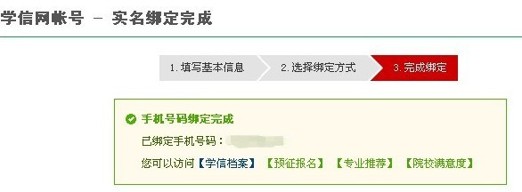
5、实名注册过程中如遇身份证号码已被注册等问题，请严格按“学信网”的提示进行相关的操作；若仍无法解决，请邮件或者电话联系“学信网”客服。

二、核对学籍信息
6、登录网址：http://my.chsi.com.cn/archive/index.jsp 点击“登陆”，输入用户名和密码，进入学信档案后点击“学籍信息”。
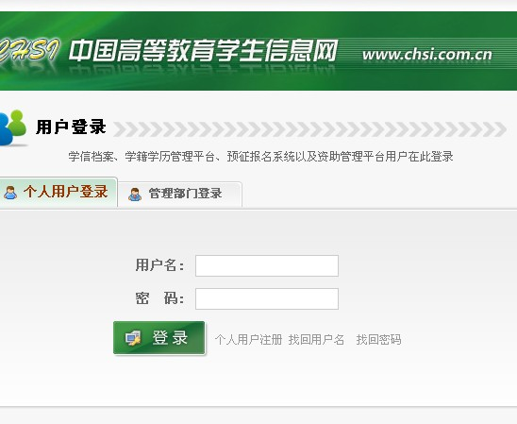
7、仔细核对学籍信息中所有内容，同时向辅导员汇报核对情况，并将注册成功的用户名和密码报给辅导员，填写《广东药科大学2018级学生信息核对确认表》。

三、几个常见问题：
- 学信网提示身份证号码已被注册
解决方法：按照学信网提示，选择其中一种方式，一步步严格按要求操作，解绑旧的注册信息，等学信网审核通过后，用新注册的账户重新绑定身份证号码。不要重复提交申请。
- 查询学籍信息无照片
解决方法：只要学籍信息无误，有无照片都没关系。
- 注册后查询不到学籍信息
解决方法：请仔细检查输入的姓名、身份证号有无错误！这两项任何一项输入错误都无法正确匹配学籍信息。

